- PROPÓSITO.

Informar la antigüedad laboral y percepción mensual del último año, del personal de la educación del estado de Sinaloa dependientes de los SEPDES, así como las licencias sin goce de sueldo al momento de causar baja por diferentes motivos (jubilación, pensión por edad y tiempo de servicio, defunción, invalidez, incapacidad total y permanente, renuncia, cambio de estado o corrección de historial laboral en ISSSTE.

- ALCANCE.

Inicia con la solicitud de requisitos para la elaboración de la Hoja Única de Servicios y termina con la entrega del documento solicitado.

Participan la Subjefatura de Archivo y Subjefatura de Servicios al Personal de la Dirección de Recursos Humanos.

Este procedimiento aplica a todos los trabajadores de la Educación en el Estado de Sinaloa dependientes de los SEPDES y da cumplimiento a los requisitos de la Norma ISO 9001:2008, elemento 7.5.

- POLÍTICAS DE OPERACIÓN.

Proporcionar en forma clara y precisa la información solicitada por los trabajadores.

Entregar el documento solicitado en un plazo no mayor a 10 días hábiles después de recibida la solicitud.

La Hoja Única de Servicio se elabora por una baja de personal o para comprobar antigüedad pudiendo ser para jubilación, pensión por edad y tiempo de servicio, defunción, invalidez, incapacidad total y permanente, renuncia, cambio de estado o corrección de historial laboral en ISSSTE.

La Hoja Única de Servicio deberá ir firmada por el Director de Recursos Humanos, la jefa de la Unidad de Administración al Personal o Subjefe de Servicios al Personal.

Elaboró:  Profa. María del Rosario Valenzuela Medina  Directora de Recursos Humanos | Revisó:  Lic. Sinaí Burgueño Bernal  Supervisor de Procedimientos | Validó:  Lic. Rosmery Osuna Patrón  Representante de la Dirección | Aprobó:  Ing. Felipe Álvarez Ortega  Alta Dirección
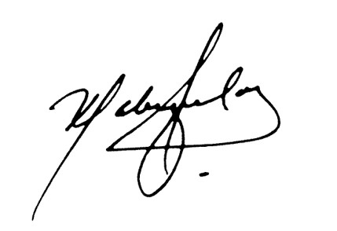 | 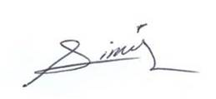 | 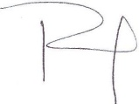

- DOCUMENTOS DE REFERENCIA.

- Manual de normas para la Administración de Recursos Humanos
en la Secretaria de Educación Pública. Pag.84
- Ley del Instituto de Seguridad y Servicio Social de los Trabajadores del Estado.

- REGISTROS.

Nombre del Registro | Código | Tiempo de Retención | Localización y Acceso | Disposición de los Registros
Hoja Única de Servicios | RDRH-03.01 | 6 Meses | Archivo Serv. Personal | Archivo
Registro Hoja Única de Servicios | RDRH-03.02 | 1 Año | Línea | Elimina

6. TÉRMINOS Y DEFINICIONES.

HUS (Hoja de Única de Servicio): Documento que informa al trabajador de la educación en el estado de Sinaloa en su trámite de baja (jubilación, defunción, pensión, invalidez, incapacidad total o permanente, renuncia, cambio de estado y comprobar antigüedad); la antigüedad, sueldo básico cotizado el último año laborado y las licencias sin goce de sueldo a las que haya incurrido el trabajador.

UAP: Unidad de Administración de Personal.

7. DIAGRAMA DE FLUJO.

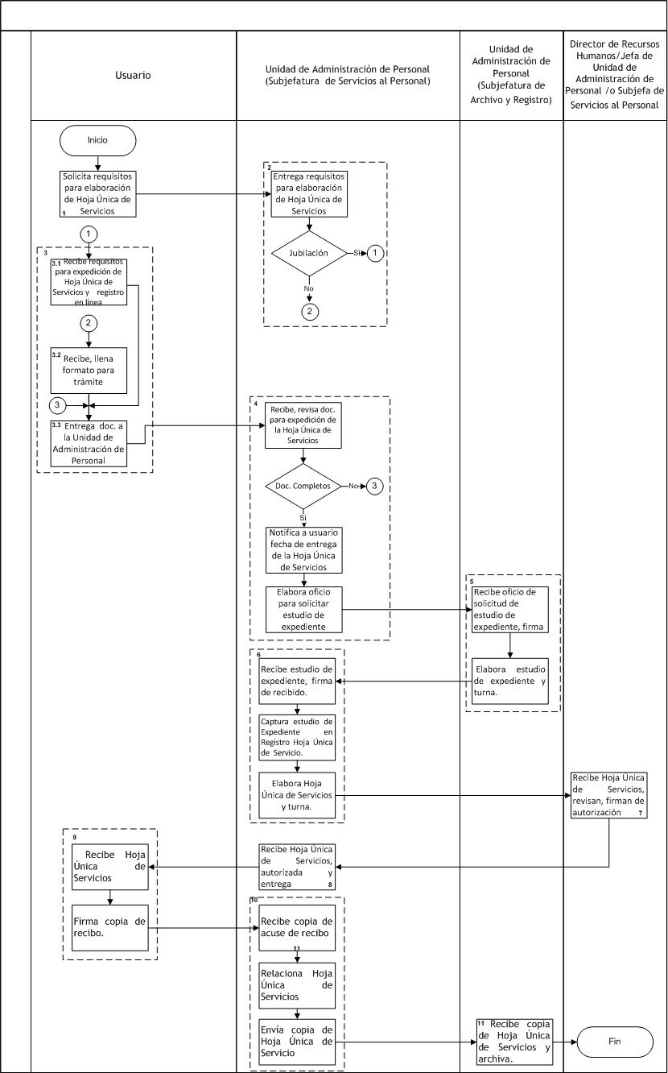
8. DESCRIPCIÓN DEL PROCEDIMIENTO.

Responsable | Actividad | Tareas | Registro
Usuario | 1.Solicita información de requisitos | 1.1 Solicita requisitos de manera verbal para elaboración de Hoja Única de Servicios.  Nota: Se elabora la Hoja Única de Servicios siempre y cuando cause baja por jubilación, pensión por edad, tiempo de servicios, invalidez y defunción. | ------
Unidad de Administración de Personal (Subjefatura de Servicios al Personal) | 2. Entrega formatos y requisitos | 2.1 Entrega requisitos para elaboración de Hoja Única de Servicios.  -Si es jubilación, pensión o tiempo de servicio pasa a tarea 3.1.  Caso contrario pensión por edad y tiempo de servicios, invalidez o defunción se entrega formato pasa a tarea 3.2.  Nota: Para el caso de jubilación, pensión o tiempo de servicio se deberá consultar la página www.portal.sepyc.gob.mx/recursos humanos y registrar sus datos. | ------
Usuario | 3. Recibe reúne requisitos | 3.1 Recibe requisitos para expedición de Hoja Única de Servicios los cuales el primer requisito es ingresar a la página web para registro en línea pasa a tarea 3.3  3.2 Recibe y llena formato para trámite de defunción o invalidez.  3.3. Entrega documentos a la unidad de administración de personal.  Nota: Requisitos para tramitar pre-jubilación:- Estudio previo a jubilación (se solicita en Subjefatura de Archivo y Registro), solicitud en línea, liberación de jefe inmediato original y dos copias centro de trabajo, plaza(s), fecha de la liberación, talones de cheque última quincena cobrada (1 copia), curp, acta de nacimiento, constancia de R.F.C., credencial de elector. | ------
Unidad de Administración de Personal (Subjefatura de Servicios al Personal) | 4. Recibe, revisa documentos | 4.1 Recibe y revisa documentación para expedición de la Hoja Única de Servicios.  - Si los documentos para elaboración de Hoja Única de Servicios están completos, pasa a tarea 4.3. Caso contrario regresa solicitud a usuario y pide completar documentación, pasa a tarea 3.3.  4.3 Notifica a usuario fecha de entrega de la Hoja Única de Servicios.  4.4 Elabora oficio para solicitar estudio de expediente a la  Unidad de Administración de Personal (Subjefatura de  Archivo y Registro) y turna. | ------
Unidad de Administración de Personal  (Subjefatura de Archivo y Registro) | 5. Recibe oficio de solicitud de estudio de expediente | 5.1 Recibe oficio de solicitud de estudio de expediente, firma de  recibo.  5.2 Elabora estudio de expediente y turna. | ------
Unidad de Administración de Personal  (Subjefatura de Servicios al Personal) | 6. Recibe estudio de expediente, elabora Hoja Única de Servicios | 6.1 Recibe estudio de expediente, firma de recibido.  6.2 Captura estudio de Expediente en Registro Hoja Única de  Servicio.  6.3 Elabora Hoja Única de Servicios y turna. | Hoja Única de Servicios RDRH-03.01  Registro Hoja Única de Servicio RDRH-03.02
Director de Recursos Humanos/Jefa de Unidad de Administración de Personal /o Subjefa de Servicios al Personal | 7. Reciben, firman de autorización | 7.1 Reciben Hoja Única de Servicios, revisan, firman de autorización  y turnan. | ------
Unidad de Administración de Personal  (Subjefatura de Servicios al Personal) | 8. Recibe Hoja Única de Servicios y entrega | 8.1 Recibe Hoja Única de Servicios, autorizada y entrega. | ------
Usuario | 9. Recibe Hoja Única de Servicios, y firma de recibo. | 9.1 Recibe Hoja Única de Servicios, firma copia de recibido y entrega. | ------
Unidad de Administración de Personal  (Subjefatura de Servicios al Personal) | 10. Recibe acuse de recibo, relaciona Hoja Única de Servicio | 10.1 Recibe copia de acuse de recibido.  10.2 Relaciona Hoja Única de Servicios firmadas de recibo y turna. | ------
Unidad de Administración de Personal  (Subjefatura de Archivo y Registro) | 11. Recibe copia de Hoja Única de Servicios | 11.3 Recibe copia de Hoja Única de Servicios y archiva. | ------
Fin del Procedimiento

9. PRODUCTOS.

Productos
Hojas Únicas de Servicio Elaboradas.

10. CONTROL DE CAMBIOS.

 | Revisión | Fecha | Revisó | Aprobó | Descripción del cambio
 | 00 | 02/05/2012 | RD/SP | AD | Emisión inicial.
 | 01 | 24/10/2012 | RD/SP | AD | Se eliminó del procedimiento el trámite de la elaboración de reporte oficial de servicios exclusivo para fovissste.
 | 02 | 28/06/2013 | RD/SP | AD | Se elimina el punto 9. Indicadores de la estructura del contenido de este procedimiento y se recorre la numeración.
 | 03 | 14/07/2014 | RD/SP | AP | -Se sustituye a la C. Yadira del Carmen López Aguilar de supervisora de procedimientos por la Lic. Sinaí Burgueño Bernal.  -Se eliminó de Documentos de Referencia: Reglamento de las Condiciones Generales de Trabajador y Reglamento  Interno de SEPyC Y SEPDES.  - Se incluye Manual de Normas para la Administración de Recursos Humanos en la Secretaría de Educación Pública.  - Se eliminó de Anexos: Registros.  - Se eliminó Cuadro de SNC.
 | 04 | 12/05/2015 | RD/SP | AP | -Modifica en propósito: Dar a conocer la antigüedad y percepción mensual del último año laboral del personal de la educación del estado de Sinaloa, así como las licencias sin goce de sueldo al momento de causar baja, por diferentes motivos (jubilación, prensión por edad y tiempo de servicio, defunción, invalidez, incapacidad total y permanente, renuncia, cambio de estado y comprobar antigüedad).  - Se elimina en Políticas de Operación: Informar de manera clara y precisa al personal de la educación.  Aplicar la información detallada en el estudio de expediente, emitido por la Subjefatura de Archivo General.  Considerar el sueldo básico mensual del último año laboral.  -Se incluye Proporcionar en forma clara y precisa la información solicitada por los trabajadores.  - Se elimina de Documentos de Referencia  Reglamento de las Condiciones Generales de Trabajo.  Reglamento Interno de SEPyC Y SEPDES.  -Se incluye manual de normas para la Administración de Recursos Humanos en la Secretaria de Educación Pública.  Se incluye ley del Instituto de Seguridad y Servicio Social de los Trabajadores del Estado.  - Se modifica Procedimiento.  - Se modifica Diagrama de Flujo.
 | 05 | 08/09/2015 | RD/SP | AP | - Se modifica en su totalidad Alcance.  - Se crea Registro Hoja Única de Servicio con código  RDRH-03.02  -Se modifica en su totalidad descripción del  procedimiento.  - Se modifica en su totalidad diagrama de flujo.
 | 06 | 16/01/2016 | RD/SP | AD | -En sustitución del Lic. Rodolfo Pérez Inzunza firma el procedimiento el Lic. Adolfo Duarte Calderón como Director General de Servicios Administrativos.
 | 07 | 12/01/2017 | RD/SP | AD | -En sustitución del Lic. Adolfo Duarte Calderón firma el Procedimiento el Ing. Felipe Álvarez Ortega como Director General de Servicios Administrativos.
 | 08 | 17/04/2017 | RD/SP | AD | En sustitución del Profr. Jesús Francisco Miranda Rey Firma el Procedimiento la Profa. María del Rosario Valenzuela Medina como Directora de Recursos Humanos.
 | 09 | 21/06/2017 | RD/SP | AD | -En el punto 5. Registros, se incluye cuadro descriptivo, con tiempo de retención, localización y acceso, y disposición de los registros.
Donde: RD-Representante de la Dirección, SP-Supervisor de Procedimientos y AD-Alta Dirección.

